Definitie sinus, cosinus en tangens in rechthoekige driehoeken
Gegeven is de rechthoekige driehoek die hiernaast is getekend. Hierin is $α$ een scherpe hoek.  $a=de lengte van de aanliggende rechthoekszijde$  $o=de lengte$van de$overstaande rechthoekszijde$  $s=de lengte van de schuine zijde$ | 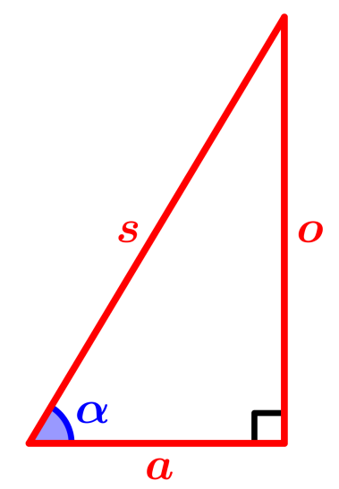
Dan definiëren we:
$\sin\left(α\right)= \frac{o}{s}$ $\cos\left(α\right)= \frac{a}{s}$ $\tan\left(α\right)=$ $\frac{o}{a}$
(ezelsbrug: soscastoa).
Hierbij lezen we sin als sinus, cos als cosinus en tan als tangens.
De sinus, cosinus en tangens van een hoek in een rechthoekige driehoek zijn verhoudingsgetallen. Als we de bovenstaande driehoek met een factor $k$ vergroten, dan worden de nieuwe zijden
$k∙a$ (aanliggende rechthoekszijde), $k∙o$ (overstaande rechthoekszijde) en
$k∙s$ (schuine zijde). We vinden in de nieuwe driehoek voor hoek $α$ (die door de vergroting niet verandert) dezelfde waarden voor $\sin\left(α\right),\cos\left(α\right) en\tan\left(α\right)$, omdat de factor $k$ die in de teller en noemer van de betreffende breuken voorkomt wegvalt.
We kunnen nu sinus, cosinus en tangens definiëren voor scherpe hoeken die niet gelegen zijn in een rechthoekige driehoek.  Beschouw de hoek $α$ bij punt $A$ die hiernaast is getekend. De halflijnen $m$ en $n$ zijn de benen van de hoek.  We kiezen een willekeurig punt $C$ op $n$ een projecteren dit loodrecht op $m$; het projectiepunt noemen we $B$. |  |  | 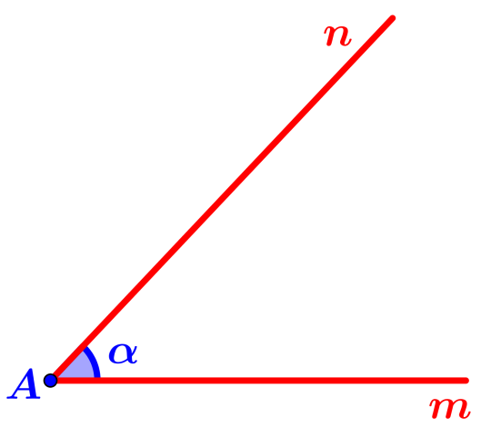
We komen dan tot de figuur die hiernaast is weergegeven.  We definiëren:  $\sin\left(α\right)=$ $\frac{BC}{AC}$ , $\cos\left(α\right)=\frac{AB}{AC}$ en  $\tan\left(α\right)=$ $\frac{BC}{AB}$ . | 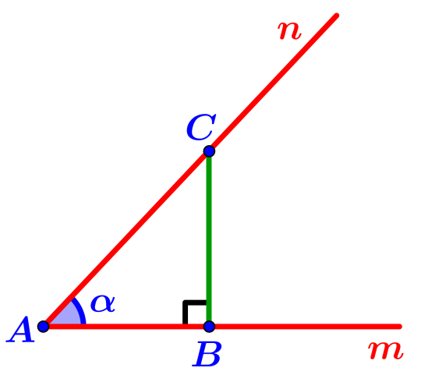
Stel dat we een ander punt $C_{1}$ gekozen hadden op been $n$ en dat $B_{1}$ de loodrechte projectie van $C_{1}$ op $m$ is.  Dan zijn $∆ABC$ en $∆AB_{1}C_{1}$ onderling gelijkvormig (twee gelijke hoeken), dus  $\frac{BC}{AC} = \frac{B_{1}C_{1}}{AC_{1}}$ , $\frac{AB}{AC} = \frac{{AB}_{1}}{AC_{1}}$ en $\frac{BC}{AB} = \frac{B_{1}C_{1}}{AB_{1}}$ . |  | 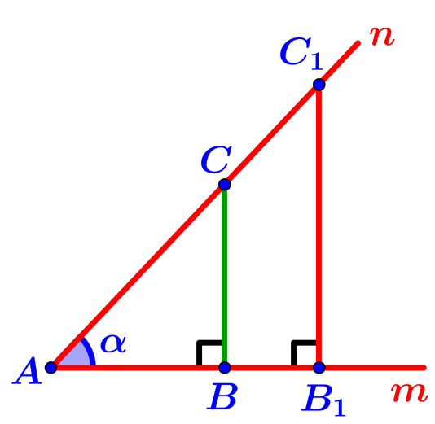
De bovenstaande definitie van $\sin\left(α\right),\cos\left(α\right) en\tan\left(α\right)$ hangt dus niet af van de keuze van het punt $C$ op been $n$.
We bekijken nu de definitie van $\sin\left(α\right),\cos\left(α\right) en\tan\left(α\right)$ voor een stompe hoek $α$.
Getekend is de stompe hoek $α$ bij punt $A$.  Kies een punt $C$ op been $n$ en laat $B$ de loodrechte projectie van op $C$ op het verlengde van het andere been $m$ zijn. Dan definiëren we:  $\sin\left(α\right)=$ $\frac{BC}{AC}$ , $\cos\left(α\right)=-\frac{AB}{AC}$ en $\tan\left(α\right)=$ $-\frac{BC}{AB}$ .  Dit komt op hetzelfde neer als de definitie: | 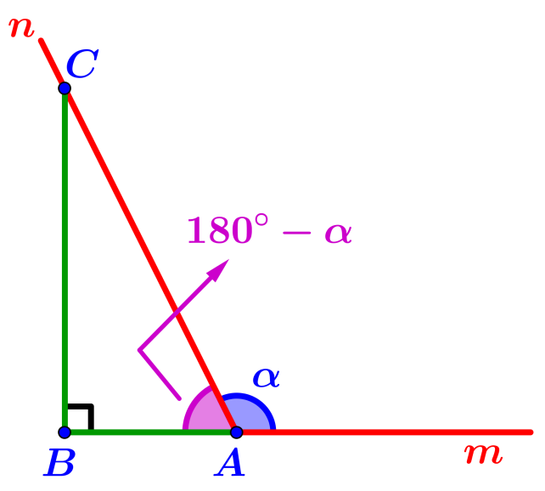
$\sin\left(α\right)= \sin\left(180°-α\right)$ , $\cos\left(α\right)= -cos\left(180°-α\right)$ en $\tan\left(α\right)=-\tan\left(180°-α\right)$.
Hierbij geldt dat $0<180°-α<90°$, dus $\sin\left(180°-α\right)$ , $\cos\left(180°-α\right)$ en
$\tan\left(180°-α\right)$ waren reeds gedefinieerd.
Verder definiëren we nog $\sin\left(90°\right)=1$ en $\cos\left(90°\right)=1$. De tangens van $90°$ bestaat niet.
Hiermee zijn $\sin\left(α\right),\cos\left(α\right) en\tan\left(α\right)$ voor elke mogelijke hoek $α$ waarvoor $0<α<180°$ gedefinieerd, met uitzondering van $\tan\left(90°\right)$.
Eigenschap 1
Voor een willekeurig hoek $α$ waarvoor $0<α<90°$ geldt dat:
a) $\sin\left(90°-α\right)=\cos\left(α\right)$ , $\cos\left(90°-α\right)=\sin\left(α\right)$ en $\tan\left(90°-α\right)=$ $\frac{1}{\tan\left(α\right)}$ .
b) $\sin^{2}\left(α\right)+\cos^{2}\left(α\right)=1$.
c) $0<\sin\left(α\right)<1$ en $0<\cos\left(α\right)<1$.
d) $\tan\left(α\right)=$ $\frac{\sin\left(α\right)}{\cos\left(α\right)}$ .
Bewijs  We gebruiken de figuur die hiernaast is afgebeeld.  a): $\sin\left(90°-α\right)=\frac{a}{s} =\cos\left(α\right)$ ,  $\cos\left(90°-α\right)=\frac{o}{s} =\sin\left(α\right)$ ,  $\tan\left(90°-α\right)=\frac{a}{o} =$ $\frac{1}{\frac{o}{a}}$ $=$ $\frac{1}{\tan\left(α\right)}$ .  b): $\sin^{2}\left(α\right)+\cos^{2}\left(α\right)={\left(\frac{o}{s}\right)}^{2}+{\left(\frac{a}{s}\right)}^{2}=$ $\frac{o^{2}}{s^{2}}+\frac{a^{2}}{s^{2}}$  $= \frac{o^{2} +{ a}^{2}}{s^{2}} = \frac{s^{2}}{s^{2}} =1$. | 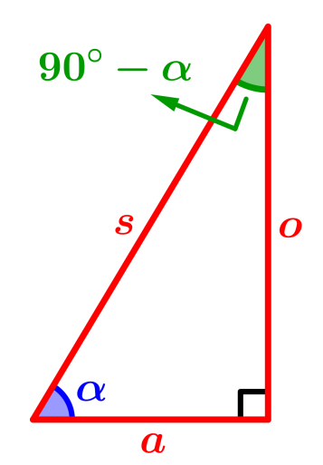
Hierbij is de stelling van Pythagoras gebruikt.
c): Evident is dat $\sin\left(α\right)>0$ en $\cos\left(α\right)>0$. Met behulp van b) volgt dat
$\sin^{2}\left(α\right)<1$ en $\cos^{2}\left(α\right)<1$, dus $0<\sin\left(α\right)<1$ en $0<\cos\left(α\right)<1$.
d): $\frac{\sin\left(α\right)}{\cos\left(α\right)}$ $=$ $\frac{o}{s}$ $:$ $\frac{a}{s}$ $=$ $\frac{o}{a}$ $=\tan\left(α\right)$.
Voor sommige veel voorkomende hoeken kunnen de exacte waarden van
$\sin\left(α\right),\cos\left(α\right) en\tan\left(α\right)$ uitgerekend worden. Deze staan in de volgende tabel.
hoek $α$ | $$\sin\left(α\right)$$ | $$\cos\left(α\right)$$ | $$\tan\left(α\right)$$
$$30°$$ | $\frac{1}{2}$ | $\frac{1}{2}\sqrt{3}$ | $\frac{1}{3}\sqrt{3}$
$$45°$$ | $\frac{1}{2}\sqrt{2}$ | $\frac{1}{2}\sqrt{2}$ | 1
$$60°$$ | $\frac{1}{2}\sqrt{3}$ | $\frac{1}{2}$ | $$\sqrt{3}$$
We zullen nu laten zien hoe je deze waarden vindt.
Neem eerst een rechthoekige driehoek met scherpe hoeken van $30°$ en $60°$
waarvan de schuine zijde lengte 2 heeft. Zie de onderstaande linker figuur.
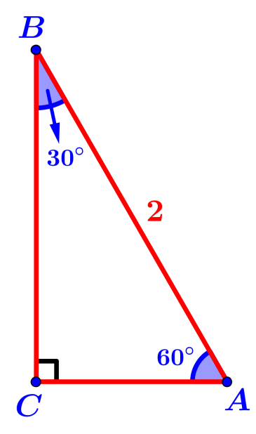 | 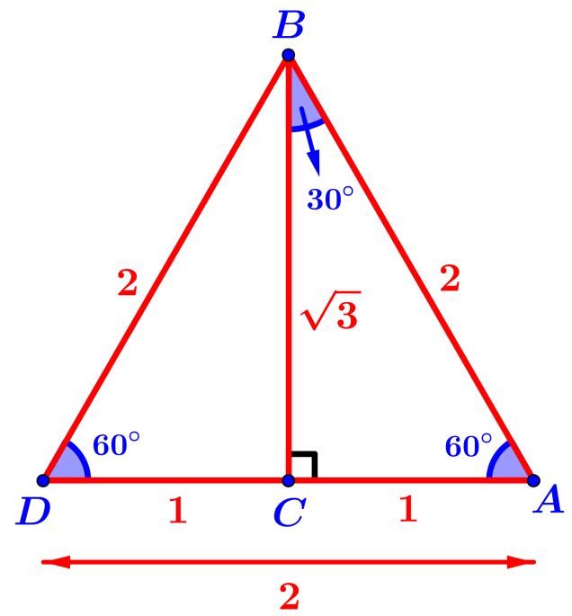
We spiegelen $∆ABC$ in de lijn $BC$, waardoor $∆ABD$ ontstaat die gelijkzijdig is omdat alle hoeken gelijk zijn aan $60°$. Dit geeft de bovenstaande rechter figuur.
Er volgt dat $AC=DC=1$ en (m.b.v. de stelling van Pythagoras) dat $BC=\sqrt{3}$ .
Dit leidt meteen tot $\sin\left(30°\right)=\frac{1}{2}$ , $\cos\left(30°\right)=\frac{\sqrt{3}}{2}=\frac{1}{2}\sqrt{3}$ , $\tan\left(30°\right)=\frac{1}{\sqrt{3}}=\frac{1}{3}\sqrt{3}$ ,
$\sin\left(60°\right)=\frac{\sqrt{3}}{2}=\frac{1}{2}\sqrt{3}$ , $\cos\left(60°\right)=\frac{1}{2}$ , $\tan\left(60°\right)=\frac{\sqrt{3}}{1}=\sqrt{3}$ .
Vervolgens nemen we een gelijkbenige rechthoekige driehoek met twee scherpe hoeken van $45°$ waarvan de rechthoekszijden beide lengte 1 hebben.
De schuine zijde heeft dan lengte $\sqrt{2}$ volgens de stelling van Pythagoras.
Er volgt direct dat:  $\sin\left(45°\right)= \frac{1}{\sqrt{2}}=\frac{1}{2}\sqrt{2}$ ,  $\cos\left(45°\right)= \frac{1}{\sqrt{2}} =\frac{1}{2}\sqrt{2}$ en  $\tan\left(45°\right)=\frac{1}{1}=1$ . | 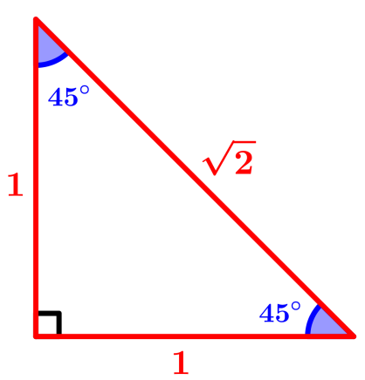
De volgende schema’s zijn vaak handig om in een rechthoekige driehoek bij een gegeven scherpe hoek en een gegeven zijde de andere twee zijden direct in die twee gegeven elementen uit te drukken.
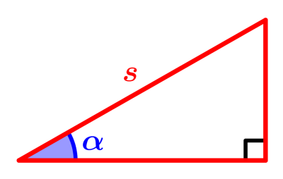 | ⟹ | 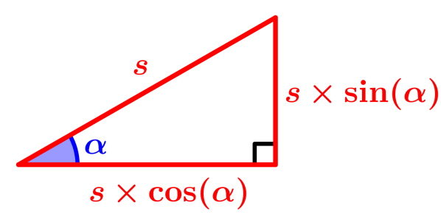
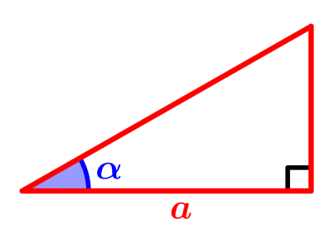 | ⟹ | 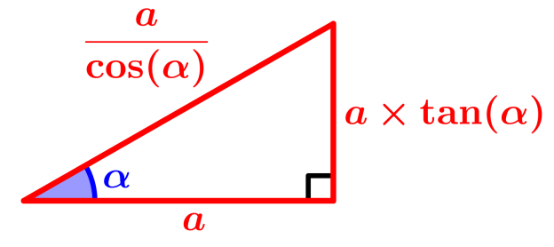
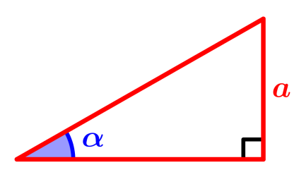 | ⟹ | 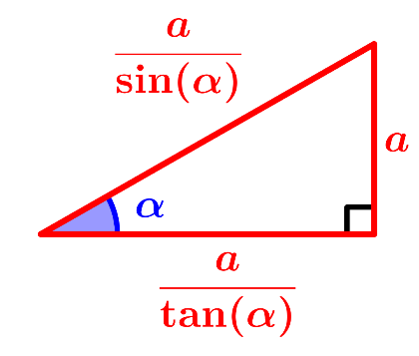
Met behulp van de sinus, cosinus en tangens kunnen we in rechthoekige driehoeken waarvan twee zijden gegeven zijn hoeken uitrekenen of benaderen, waarbij in de meeste gevallen wel een rekenmachine nodig is.
We tonen hieronder de mogelijke drie situaties.
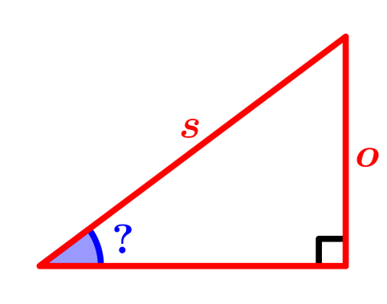 | 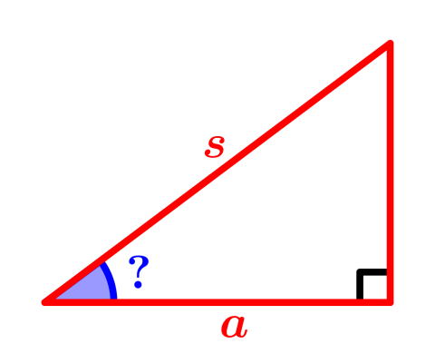 | 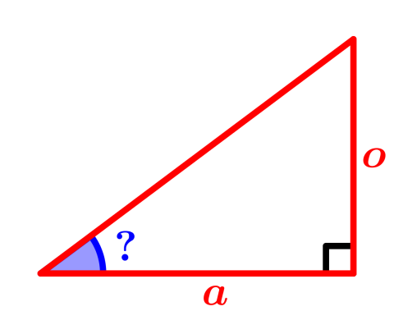
In deze drie figuren geldt, van links naar rechts:
$\sin\left(?\right)=$ $\frac{o}{s}$ , dus $?=\sin^{-1}\left(\frac{o}{s}\right)$ ; $\cos\left(?\right)=$ $\frac{a}{s}$ , dus $?=\cos^{-1}\left(\frac{a}{s}\right)$ ; $\tan\left(?\right)=$ $\frac{o}{a}$ , dus $?=\tan^{-1}\left(\frac{o}{a}\right)$ .

